[](http://www.seixal.epbjc.pt/)

**CURSO TÉCNICO DE GESTÃO DE EQUIPAMENTOS INFORMÁTICOS**

**Ciclo de Formação 2022/2025**

**Projeto Interdisciplinar**

**Assistente TI em python**

**PROFESSOR/A ORIENTADOR/A: Artur Braz & Fernando Fernandes**

**Matheus Freitas; Filipe Arsênio; Afonso Saraiva**

**S2330 S2274 S2343**

**Seixal, 6 de junho de 2024**

Declaro que este relatório se encontra em condições de ser apresentado em provas públicas.

____________________________________ O professor-orientador

Seixal, _______ de _________________ de 2024

**Índice**

**1.** **Introdução 4**

**2.** **Objetivos do Projeto 5**

2.1 Objetivos gerais 5

2.2 Objetivos específicos 5

**3.** **Análise crítica do desempenho 6**

3.1 Descrição das atividades desenvolvidas 6

3.2 Dificuldades sentidas e forma de as ultrapassar 7

**4.** **Conclusão 8**

**5.** **Anexos 9**

Anexo I – Output no terminal do Assistente TI 9

Anexo II – Código da estrutura de perguntas para as avarias e soluções 9

Anexo III – Linha de código para a API encontrar o Ip do utilizador 9

1. **Introdução**

O nosso projeto interdisciplinar consiste na realização de um Assistente TI em python, este assistente tem informações sobre diversas áreas do nosso curso como:

* Montagem de um computador.
* Tem um pequeno guia de como resolver os problemas mais comuns de hardware.
* Como montar e implementar uma rede local com e sem fios.
* Tem conhecimentos sobre os diferentes componentes de hardware.
* É capaz de explicar os diferentes tipos de memórias e os seus papéis dentro do computador.
* Explica os processadores e quais as suas diferenças.

1. **Objetivos do projeto**

Os objetivos são como bússolas que nos guiam e nos ajudam a realizar o projeto, sem estes objetivos estaríamos perdidos e sem rumo.

Definirmos objetivos permite manter o foco, trabalhar de forma mais clara, permite acompanhar o progresso do projeto e ajuda a manter o bom trabalho.

* 1. **Objetivos gerais**

Os objetivos gerais são as metas a definir antes do começo da formação em contexto de trabalho, para nos ajudarem a perceber o que pretendemos alcançar ao longo do projeto interdisciplinar e como obter os melhores resultados no período do projeto. São eles:

* Desenvolver um assistente TI, que tenha informações verídicas e completas sobre os assuntos.
* Por à prova os nossos conhecimentos da linguagem de programação python
  1. **Objetivos específicos**

Para alcançar os objetivos específicos tivemos de planear como iríamos realizar o trabalho, ou seja qual seria a base do Assistente TI, escolhemos o terminal do Visual Studio Code/Visual Studio 2022, estes foram os nossos objetivos específicos:

* Acabar o código python até à penúltima semana de trabalho, para podermos focar na realização do relatório e da apresentação.
* Explorar as diversas bibliotecas do python.
* Enriquecer o nosso conhecimento de python

1. **Análise crítica do desempenho**

* 1. **Descrição das atividades desenvolvidas**

Neste projeto desenvolvemos um assistente Ti em Python que Pode auxiliar em várias áreas, como na montagem e manutenção de um Computador, também possui informação de redes locais com e sem fios e também podendo explicar os papéis dos vários processadores e das várias memórias. O nosso assistente TI consiste em um menu que é apresentado no terminal, o menu está organizado da seguinte forma:

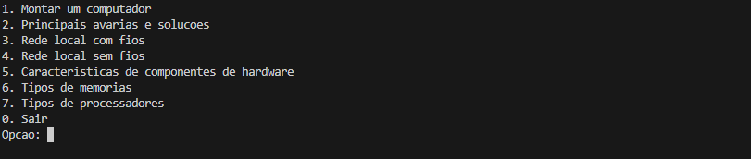

Anexo I

Na opção “Montar um computador” temos um tutorial completo passo a passo de como montar o computador, para as “Principais Avarias e Soluções” colocamos algumas das avarias mais comuns e que mais ocorrem e a forma de as solucionar

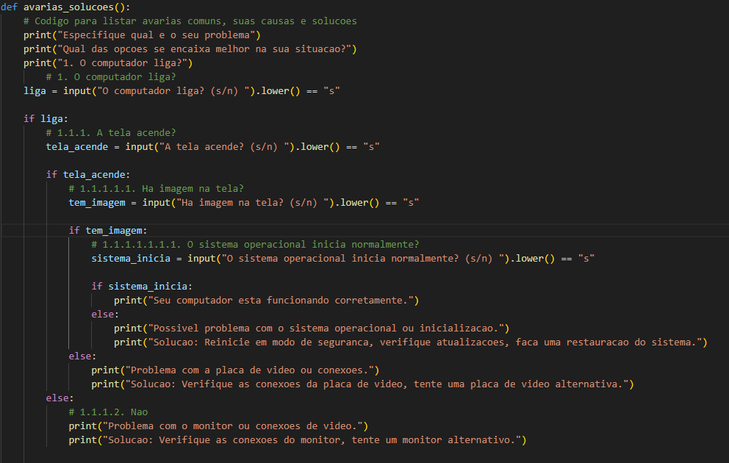Anexo II

Em seguida temos as opções para configurar uma rede local com fios e sem fios que explicam como é feita a configuração de ambas as formas, na opção de configuração com fios podemos verificar o IP da rede, o código solicita o ip de uma API e devolve a informação do ip para ser impressa no terminal.



Anexo III

O assistente vai explicar o papel de cada componente de um computador e vai falar sobre os diversos processadores e memórias que existem.

Para a realização deste trabalho usamos o Visual Studio Code para a programação em Python 3.11

* 1. **Dificuldades sentidas e forma de as ultrapassar**

Ao longo do desenvolvimento do projeto houve um erro de interpretação de um dos pontos, na descrição dos componentes do hardware. Ao invés de fazer a explicação, tentamos ir buscar as características do hardware do PC em que corremos o código. Infelizmente não tivemos sucesso e acabamos por perceber o nosso erro e alterar a função em questão para estar dentro do pedido.

Dificuldades não houve muitas ao longo do projeto, tivemos de fazer algumas pesquisas sobre certas bibliotecas para podermos fazer uso das mesmas, conseguimos terminar sem muitas dificuldades.

1. **Conclusão**

Neste projeto das disciplinas SDAC e IMEI, foi desenvolvido um Assistente TI, que irá explicar diversos conteúdos relacionados ao nosso Curso de Técnico de Gestão de Equipamentos Informáticos . Para este projeto fizemos uso dos conhecimentos obtidos ao longo do curso, tais como:

-Programação em python

-Conhecimentos de redes

-Conhecimentos de hardware

Nós planejamos fazer uma GUI para o nosso assistente TI mas o tempo que nos restava, não era suficiente para fazermos o que tínhamos pensado.

1. **Anexos**

Anexo I – Output no terminal do Assistente TI

Anexo II – Código com a estrutura de perguntas para as avarias e soluções

Anexo III – Linha de código para a API encontrar o Ip do utilizador